深圳市住宅区住宅类停车场新能源汽车
充电设施安全管理指引
（征求意见稿）

- 总则
- 为了进一步提升深圳市住宅区住宅类停车场新能源汽车充电设施公共安全水平，依据《中华人民共和国安全生产法》《生产安全事故应急条例》《深圳经济特区物业管理条例》《深圳市生产经营单位安全生产主体责任规定》等法律法规和《电动汽车充电基础设施建设技术规程》（DBJ/T 15-150-2018）等标准规范，结合我市实际，制定本指引。
- 本指引适用于深圳市住宅区住宅类停车场额定输入电压220V，额定输入电流小于32A的充电设施的建设、运营、应急等过程的安全管理要求。
- 建设运营管理
- 充电设施建设选址应符合《电动汽车充电基础设施建设技术规程》（DBJ/T 15-150-2018）4.2规定。
- 充电设施建设（停用、拆除）前，充电设施建设运营单位（以下简称运营单位）应将建设（停用、拆除）等相关信息在公告栏或其他醒目位置进行公示。
- 充电设施建设工程施工前，施工单位应向物业服务企业提供与原件相符合的证照和相关文件复印件（包括但不限于：营业执照、安全生产许可证、水电安装资质、电力设施承装（修、试）资质或电力工程施工总承包资质、项目合同、安全生产管理协议、安全管理人员资格证书、特种作业操作证、作业人员安全教育培训记录和安全技术交底记录）。物业服务企业不得将场所、设备发包或出租给不具备安全生产条件或相应资质的单位或个人。
- 充电设施建设工程投资额或建筑面积在限额以下的，施工单位应按照我市小散工程和零星作业安全生产纳管相关要求，到充电设施项目所在街道办事处或其委托的社区工作站、物业服务企业办理安全生产备案申请，并签署安全生产承诺书，申领安全生产指引、风险告知书等。
- 物业服务企业应当与运营单位签订专门的安全生产管理协议，或者在承包合同、租赁合同中约定各自的安全生产管理职责。运营单位应当向物业服务企业提供与原件相符合的证照和相关文件复印件（包括但不限于：营业执照、产品出厂合格证、充电设施风险评估报告、与供电部门签订的供电协议、安全管理组织图、岗位安全管理职责、安全管理规章制度、安全操作规程和生产安全事故应急预案）。
- 物业服务企业应当对所建设的充电设施进行核查，确认其符合《电动汽车充电基础设施建设技术规程》（DBJ/T 15-150-2018）要求。运营企业应当向物业服务企业提供配建消防及防雷设施的产品合格证及配建数量、位置说明。
- 运营单位应定期开展对管理人员和作业人员的安全生产教育和岗位技能培训，使其掌握充电设施充电安全、用电安全规范、发生紧急情况的处理方法和触电急救法等知识，经考核合格后方可上岗。
运营单位应在充电设施通电使用前对物业服务企业相关技术人员开展充电设施故障识别、简单故障处理、重大故障应急管理和安全隐患排查要点（包括但不限于：电气线路安全、消防及防雷设施安全）的培训，并根据充电设施后期运行情况，定期组织对物业服务企业相关技术人员的培训。
- 物业服务企业应将充电设施运行情况和配建消防及防雷设施完好情况列入日常巡查项目，并根据运营单位的培训内容对简单故障进行处理；对于不能处理的故障或发现的安全隐患，应立即通知运营单位进行维修或整改，并设置警示标识，待故障或安全隐患消除后，方可恢复使用。
- 运营单位应委托具备相应资质的第三方检验技术机构每年至少一次对充电设施进行安全风险评估，对安全风险评估报告提出的不符合项，应及时采取相应安全措施和落实不符合项的整改。
- 运营单位应当建立和落实充电设施运行、巡查、维修、保养的专项安全管理制度。
- 运营单位应当每月至少一次对充电设施开展电气安全、技术防控、运维操作、消防及防雷设施安全检查和隐患排查，发现安全隐患应当立即整改；不能立即整改的，应立即停用，并设置警示标识，待安全隐患消除后，方可恢复使用。
- 运营单位应当安排专人负责管理充电设施，对充电设施进行检测与监测，每月至少进行一次维修保养并做好记录。
- 运营单位应及时将充电设施安全检查和隐患整改记录台账、安全风险评估报告、维修保养记录等提交物业服务企业存档。物业服务企业应每月至少一次检查运营单位开展充电设施安全检查、维修保养和安全风险评估情况，如果发现运营单位未按规定开展充电设施安全检查、维修保养和安全风险评估，应及时督促其落实整改，对拒不整改或整改不到位的，及时向相关部门报告。如果物业服务企业发现充电设施存在严重安全隐患，可能对公共安全造成重大损失的紧急情形，除了向相关部门报告以外，应及时对充电设施实施停电措施。
- 运营单位应在充电设施区域内张贴以下告知卡（包括但不限于）：
（一）充电安全操作卡;
（二）应急处置告知卡;
（三）应急器材分布卡;
（四）警示标志告知卡；
（五）充电设施信息公开卡。
- 对已达到使用年限或需报废的充电设施，运营单位应及时将其拆除并恢复地貌。
- 物业服务企业应保持充电设施周边整洁，禁止堆放易燃易爆物品和其它杂物，排水系统保持畅通，防止积水。
- 应急管理
- 物业服务企业应当针对充电设施可能发生的生产安全事故的特点和危害，进行风险辨识、评估和应急资源调查，制定完善本单位事故应急预案，定期开展事故应急救援演练和人员避险自救培训，提升现场应急处置能力。
- 运营单位应当针对充电设施可能发生的生产安全事故的特点和危害，进行风险辨识、评估和应急资源调查，制定和落实的事故应急预案（包括火灾、车辆故障、电池破损燃烧爆炸、供电系统故障、人员触电、电池故障、设备故障等），定期开展事故应急救援演练和人员避险自救培训，提升现场应急处置能力。
- 物业服务企业和运营单位配置必要的应急救援器材、设备和物资，建立管理台账并定期检查。
- 附则
- 本指引未尽事宜，应按照《中华人民共和国安全生产法》、《生产安全事故应急条例》、《深圳经济特区物业管理条例》、《深圳市生产经营单位安全生产主体责任规定》等法律法规要求执行。
- 个人在物业管理区域内安装充电设施应委托有资质的相关方进行建设管理，其他事宜应参照本指引执行。
- 本指引由市住房和建设部门负责解释。
- 本指引自发布之日起施行，有效期3年。

附件：1. 安全生产管理协议书
2. 物业管理区域内充电设施告知卡设置要求

附件1：

安全生产管理协议书

产权和物业管理单位（甲方）:
地址：
法定代表人： 联系电话：
承租单位（乙方）:
地址：
法定代表人： 联系电话：

根据《中华人民共和国安全生产法》、《广东省安全生产条例》、《深圳市安全管理条例》等规定，为进一步加强租赁场所的安全管理，保证人民群众的生命和财产安全,经甲、乙双方协商一致，签订本协议。
一、甲方将坐落在 房屋（场地）（属 结构,耐火等级 级）出租给乙方使用，并于 年 月 日签订《场地租赁合同》。
二、乙方从事的生产经营范围 : 从业人员数量为: 人。
三、甲方的安全管理职责:
1、出租场所的建（构）筑物或设备设施,应符合国家有关建（构）筑物或设备设施的安全规定和标准规范的要求,并具备乙方生产经营活动所要求的安全生产条件，同时按国家有关规定，进行常规检测和日常维护。
2、有权检查乙方相应许可资质和证照，并复印存档。
3、应如实在入驻前向乙方进行安全交底：出租场所建筑安全的相关技术资料及现状；建筑耐火等级、建筑物火灾危险性类别和消防验收的证明资料(不得升级使用)；物业管理区域公共安全设施配备和运行情况；物业管理区域内相应安全防护措施；物业管理区域应急救援方案；其他涉及物业管理区域安全的有关资料。
4、依法对物业管理区域的安全生产工作统一协调和管理，定期组织乙方进行安全生产宣传教育工作，定期召开物业管理区域安全生产管理工作协调会并做好记录。负责物业管理区域各项公共安全设施的使用、维护和管理。
5、每月最少一次组织安全生产检查，对乙方租赁区域的安全生产经营设施、设备等进行检查监督，发现事故隐患应书面告知乙方要求整改。对逾期未整改的，应采取停水、停电或单方面终止租赁合同等措施，并同时向所在办事处相关职能部门报告。
6、对住建、消防、环保、市场监管等相关部门检查发现的物业管理区域事故隐患或不安全因素,负责整改落实到位或督促乙方进行整改。
7、负责编制和修订物业管理区域生产安全事故应急预案，每年至少组织一次物业管理区域应急救援联合演练。
8、负责组织物业管理区域内突发安全事件的处置和事故后协助政府有关部门进行事故调查处理。
四、乙方的安全管理职责:
1、严格遵守有关安全生产的法律法规,具备相应的安全生产资质和条件, 并向甲方提交相关资质文件复印件，主要负责人对承租场所的安全生产工作全面负责，承担责任。
2、服从甲方对安全工作的统一协调管理，积极参加甲方组织的安全生产宣传教育活动，按时参加物业管理区域安全生产管理工作整体协调会议，通报本单位安全生产管理情况，自觉接受甲方的安全检查和监督。
3、每月至少一次对承租区域的设备设施进行安全检查，发现安全隐患应当立即整改，不能立即整改的，应当设置警戒标识，采取应急措施，公示安全隐患的危害程度、影响范围，并落实整改措施、责任、资金、时限和事故应急预案，对发现的事故隐患或不安全因素应及时向甲方和所在办事处相关职能部门报告。
4、自觉遵守甲方制定的各项安全管理制度和规定，不得擅自改变厂房的结构和使用性质。确需改变厂房建筑使用性质的，应与甲方协商，依法履行相应变更手续。未经甲方书面同意，不得擅自转租、分租。
5、承租区域的设备设施建设（停用、拆除）前，将建设（停用、拆除）等相关信息在公告栏或其他醒目位置进行公示并征求相关方意见。
6、安排专人负责管理承租区域设备设施，对设备设施进行检测与监测，每月至少进行一次维修保养并做好记录。
7、定期进行风险辨识、评估和应急资源调查，制定和落实充电设施专项应急预案，定期开展事故应急救援演练和人员避险自救培训，提升现场应急处置能力；配置必要的应急救援器材、设备和物资，建立管理台账并定期检查。
8、参加甲方组织的物业管理区域应急救援联合演练。发生突发安全事件应服从甲方统一指挥，依照甲方应急救援预案履行自己的职责。
五、违约责任
在租赁期内，任何一方违反本协议约定而造成对方、自身或第三方人身、财产损失的，责任方应承担全部法律责任。
六、附则
1、本协议与《场地租赁合同》同时签订，甲方应在协议生效后的7日内，将本协议报所在办事处相关职能部门备案。
2、本协议一式三份，甲方、乙方、所在办事处各执一份。
3、协议未尽事宜，应按照有关法律、法规、标准执行。
4、本协议与《场地租赁合同》时效相同，《场地租赁合同》到期后，本协议同时终止。

甲方单位(盖章)： 乙方单位(盖章)：
法定代表人签字： 法定代表人签字：
电话： 电话：
年 月 日 年 月 日

办事处名称：
负责人签字：
电话：
年 月 日

附件2：
物业管理区域内充电设施告知卡
设置要求

1.充电安全操作卡（示例）。充电区域应制定与充电设备相适应的充电安全操作规程，明确充电前、充电期间和断开充电的安全操作要求及注意事项等。
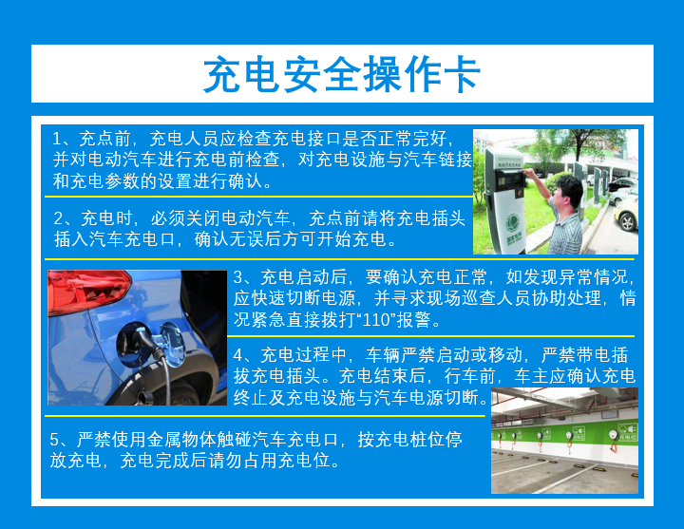
2.应急处置告知卡（示例）。制定突发情况应急处置告知卡，针对火灾、爆炸、触电事故分别制定对应的应急处置措施和流程，并包含内外部应急电话。
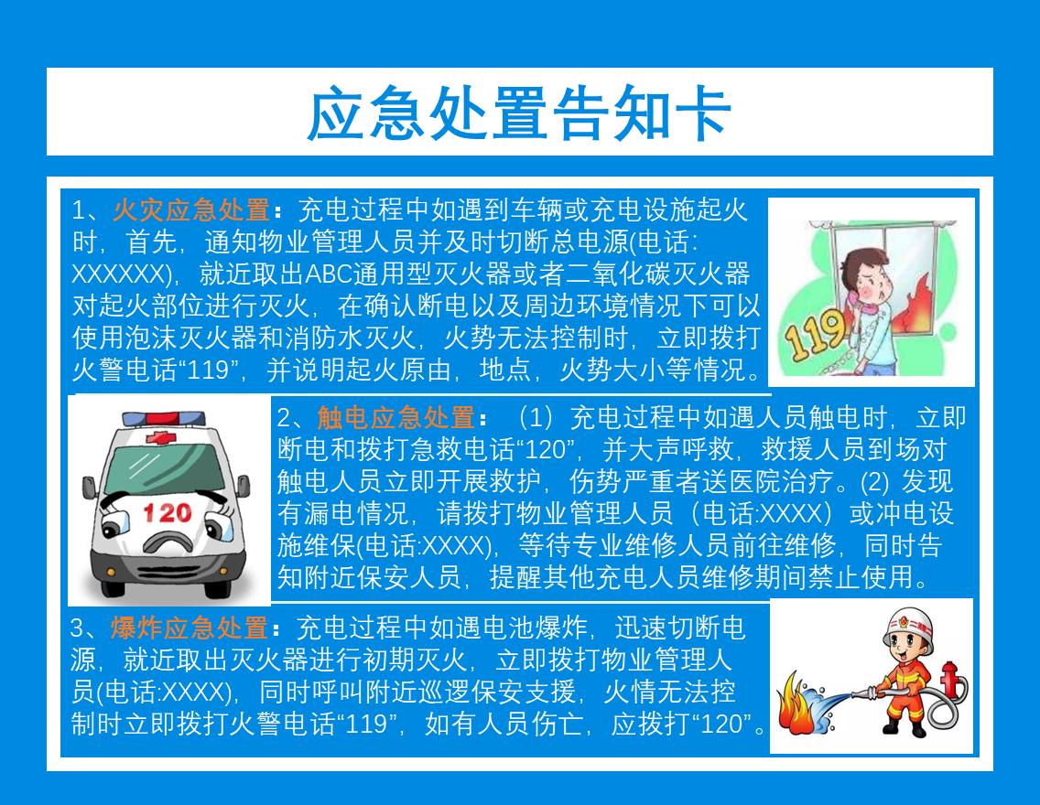
3.应急器材分布卡（示例）：制作附近救援器材分布卡，包含灭火器、消防栓等消防设施设备，清晰标明器材的距离、方位和数量。
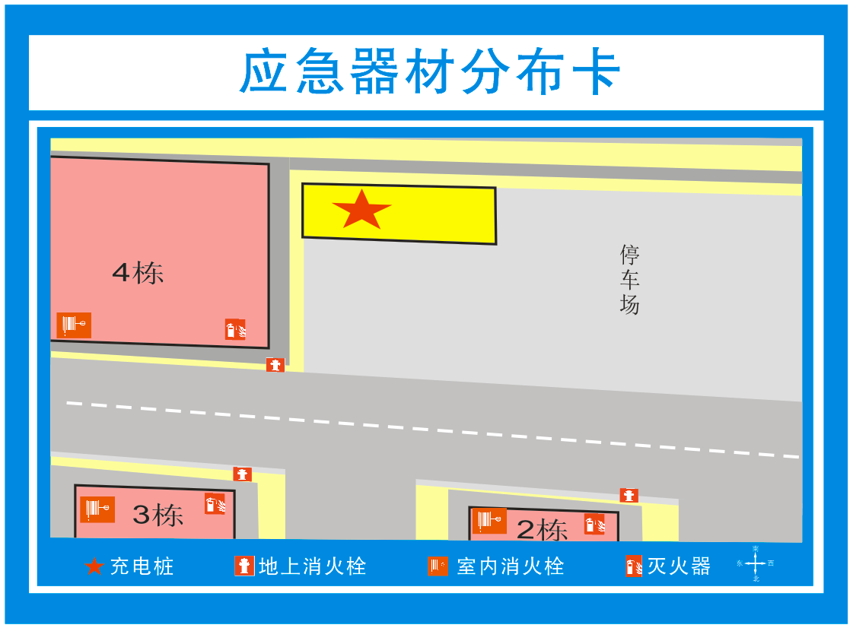

4.警示标志告知卡（示例）：张贴“当心火灾”“当心爆炸”“当心触电”等安全警示标志和严禁在易燃物旁为电动车充电，严禁在建筑物内公用通道、安全出口等公共区域停放、充电，车辆规范充电，不占用车位等提醒内容。
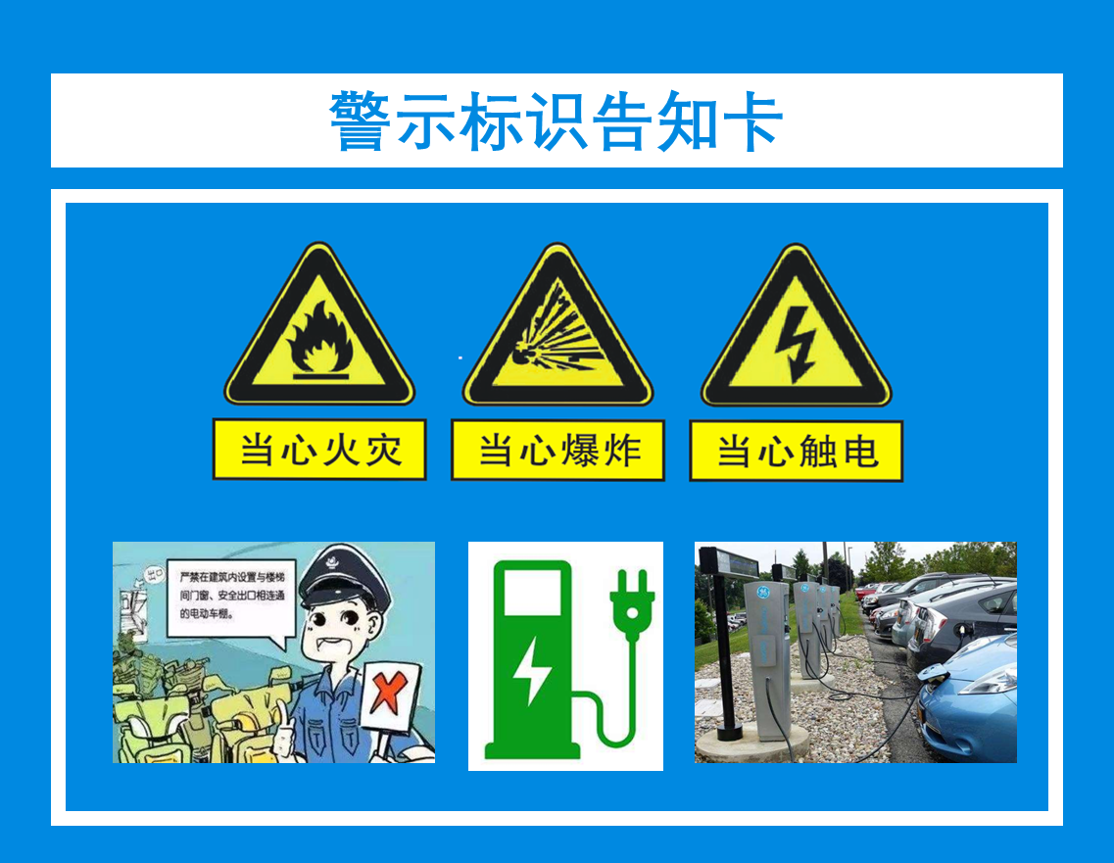
5. 充电设施信息公开卡（示例）：应包含以下基本信息物业服务企业、安全管理人员、联系方式；维保单位、维保人员、联系方式；建设单位、责任人、联系方式；运营单位、责任人、联系方式；应急救援电话、建设日期、有效期、最近一次巡检等。
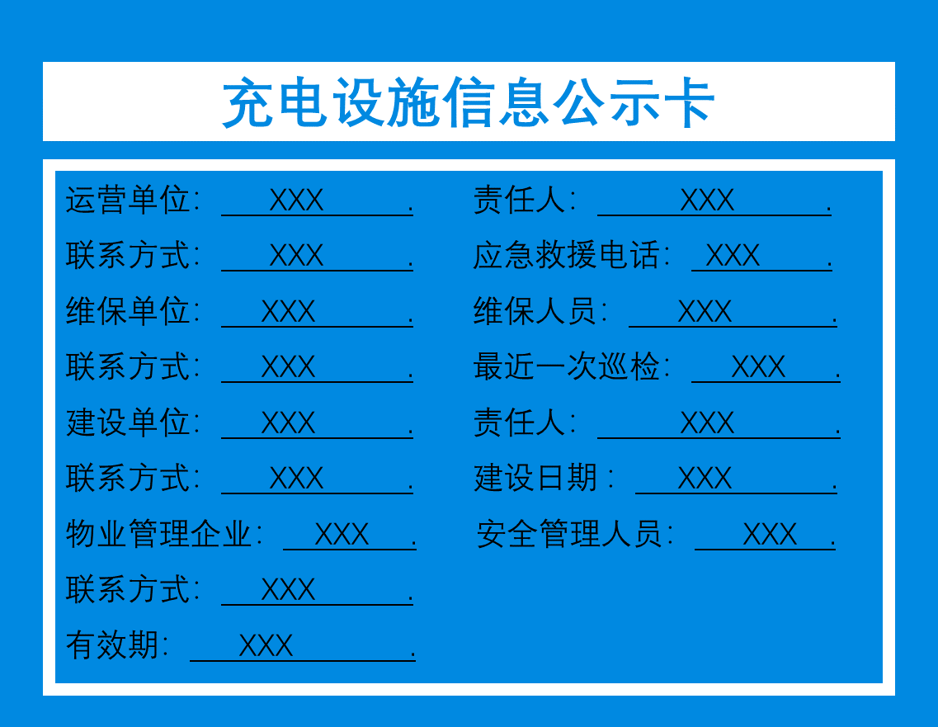
大小、材质要求：标志标牌应张贴在醒目位置，宜使用蓝底白色字体，规格宜为30 X 40厘米、40 X 50厘米，材质宜选用不锈钢板、铝板、PVC塑料板、亚克力板，并应采用方便更换的方式设置。

关于《深圳市住宅区住宅类停车场新能源汽车充电设施安全管理指引（征求意见稿）》的说明

为贯彻落实《中华人民共和国安全生产法》、《中华人民共和国消防法》、《生产安全事故应急条例》、《深圳经济特区物业管理条例》、《深圳市生产经营单位安全生产主体责任规定》等法律法规，进一步提升深圳市住宅区住宅类停车场新能源汽车充电设施公共安全水平，制定了《深圳市住宅区住宅类停车场新能源汽车充电设施安全管理指引（征求意见稿）》，现就有关问题说明如下：
一、制定的必要性
近年来，我国新能源汽车汽车事业发展迅速，充电基础设施数量激增，但新能源汽车充电设施安全事故也频繁发生。在实践中，深圳市新能源汽车充电设施运营企业、物业服务企业之间存在责任不明确、信息沟通不畅等问题，新能源汽车充电设施设备安全维保工作规范，一旦新能源汽车充电设施发生事故，不能有效开展应急处置，易引发安全事故扩大。
因此，研究出台深圳市住宅区住宅类停车场新能源汽车充电设施安全管理指引，明确完善物业管理区域内充电设施建设、运营、应急处置等过程中各方安全管理职责，进一步提升住宅区住宅类停车场充电设施建设、运营、使应急处置等管理过程规范化、科学化，最大程度提升充电设施安全管理质量和效率实有必要。
二、制定过程
（一）2019年7月，市住建局委托深圳市世和安全技术咨询有限公司（以下简称“世和公司”）制定《深圳市住宅区住宅类停车场新能源汽车充电设施安全管理指引（征求意见稿）》（以下简称“指引”），并组织了编制工作第一次会议。会议交流探讨了制定《指引》的背景、目的、意义及其适用范围和内容框架，研究确定了《指引》制定工作计划和任务分工，成立了《指引》编制小组。
（二）2019年8月初，编制小组对《中华人民共和国安全生产法》、《生产安全事故应急条例》、《深圳经济特区物业管理条例》、《深圳市生产经营单位安全生产主体责任规定》等法律法规和相关规范性文件、标准规范进行了详细研究并确定《指引》编制的技术路线；前往深圳市国商物业管理有限公司福田分公司、深圳市比亚迪股份有限公司坪山总部、黄埔雅苑物业服务公司等进行现场调研，了解住宅区住宅类停车场充电设施建设、运营及应急处置现状。
（四）2019年8月16日至9月15日，在前述工作基础上，编制小组结合相关文件、技术资料和已往实践经验，起草了《指引》初稿。
（五）2019年9月16日，市住建局召开了《指引》的预审会，福田区住建局、市计量院代表和世和公司编制小组人员参会，与会代表对《指引》初稿进行了审阅，提出了修改意见。
（六）2019年10月15日，市住建局组织各区住建局、市物业管理行业协会代表和行业专家对多次修改后的《指引》进行评审。编制小组根据评审意见对《指引》进行再次修改，形成了现在《指引（征求意见稿）》。
三、主要内容
《指引（征求意见稿）》共25条，主要内容如下：
（一）关于适用范围
《指引（征求意见稿）》规定“本指引适用于深圳市住宅区住宅类停车场额定输入电压220V，额定输入电流小于32A的充电设施的建设、运营、应急等过程的安全管理要求”（第二条），明确了管理对象和内容。
（二）关于充电设施建设选址
《指引（征求意见稿）》规定“充电设施建设选址应符合《电动汽车充电基础设施建设技术规程》（DBJ/T 15-150-2018）4.2规定”（第三条），明确了充电设施建设选址的具体要求。
（三）关于充电设施建设工程施工
《指引（征求意见稿）》第五、六条规定了充电设施建设工程施工程序：1.施工单位应当具备安全生产条件和相应资质；2.充电设施建设工程施工符合小散工程和零星作业安全生产纳管相关要求。明确了施工单位应向物业服务企业提供证明材料清单，对证明材料的真实性、合法性、有效性负责。明确了投资额或建筑面积在限额以下的充电设施建设工程应符合小散工程和零星作业安全生产纳管相关要求。
（四）关于物业服务企业安全生产和应急管理职责
《指引（征求意见稿）》第五、六、七、八、十、十五、十八、十九、二十一条规定了物业服务企业安全生产和应急管理职责：1.不得将场所、设备发包或出租给不具备安全生产条件或相应资质的单位或个人；2.与运营单位签订专门的安全生产管理协议，或者在承包合同、租赁合同中约定各自的安全生产管理职责；3.办理小散工程和零星作业（投资额或建筑面积在限额以下的充电设施建设工程）安全生产备案申请；4.应对所建设的充电设施进行核查，确认其符合《电动汽车充电基础设施建设技术规程》（DBJ/T 15-150-2018）要求；5.应将充电设施运行情况和配建消防及防雷设施完好情况列入日常巡查项目，并根据运营单位的培训内容对简单故障进行处理；对于不能处理的故障或发现的安全隐患，应立即通知运营单位进行维修或整改，并设置警示标识，待故障或安全隐患消除后，方可恢复使用；6.每月至少一次检查运营单位开展充电设施安全检查、维修保养和安全风险评估情况，如果发现运营单位未按规定开展充电设施安全检查、维修保养和安全风险评估，应及时督促其落实整改，对拒不整改或整改不到位的，及时向相关部门报告。如果发现充电设施存在严重安全隐患，可能对公共安全造成重大损失的紧急情形，除了向相关部门报告以外，应及时对充电设施实施停电措施；7.应保持充电设施周边整洁，禁止堆放易燃易爆物品和其它杂物，排水系统保持畅通，防止积水；8.应当针对充电设施可能发生的生产安全事故的特点和危害，进行风险辨识、评估和应急资源调查，制定完善本单位事故应急预案，定期开展事故应急救援演练和人员避险自救培训，提升现场应急处置能力；9.应配置必要的应急救援器材、设备和物资，建立管理台账并定期检查。
（五）关于运营单位安全生产和应急管理职责
《指引（征求意见稿）》第三、四、五、七、八、九、十、十一、十二、十三、十四、十五、十六、十七、二十、二十一条规定了运营单位安全生产和应急管理职责：1.充电设施建设选址应符合《电动汽车充电基础设施建设技术规程》（DBJ/T 15-150-2018）4.2规定；2.充电设施建设（停用、拆除）前，充电设施建设运营单位应将建设（停用、拆除）等相关信息在公告栏或其他醒目位置进行公示；3.委托具备安全生产条件和相应资质的施工单位建设充电设施；4.应向物业服务企业提供与原件相符合的证照和相关文件复印件；5.应向物业服务企业提供配建消防及防雷设施的产品合格证及配建数量、位置说明；6.应定期开展对本单位管理人员和作业人员的安全生产教育和岗位技能培训，使其掌握充电设施充电安全、用电安全规范、发生紧急情况的处理方法和触电急救法等知识，经考核合格后方可上岗；7.应在充电设施通电使用前对物业服务企业相关技术人员开展充电设施故障识别、简单故障处理、重大故障应急管理和安全隐患排查要点（包括但不限于：电气线路安全、消防及防雷设施安全）的培训，并根据充电设施后期运行情况，定期组织对物业服务企业相关技术人员的培训；8.应委托具备相应资质的第三方检验技术机构每年至少一次对充电设施进行安全风险评估，对安全风险评估报告提出的不符合项，应及时采取相应安全措施和落实不符合项的整改；9.应建立和落实充电设施运行、巡查、维修、保养的专项安全管理制度；10.应每月至少一次对充电设施开展电气安全、技术防控、运维操作、消防及防雷设施安全检查和隐患排查，发现安全隐患应当立即整改；不能立即整改的，应立即停用，并设置警示标识，待安全隐患消除后，方可恢复使用；11.应当安排专人负责管理充电设施，对充电设施进行检测与监测，每月至少进行一次维修保养并做好记录；12.应及时将充电设施安全检查和隐患整改记录台账、安全风险评估报告、维修保养记录等提交物业服务企业存档；13.应在充电设施区域内张贴充电安全操作卡、应急处置告知卡、应急器材分布卡、警示标志告知卡和充电设施信息公开卡；14.对已达到使用年限或需报废的充电设施，运营单位应及时将其拆除并恢复地貌；15.应当针对充电设施可能发生的生产安全事故的特点和危害，进行风险辨识、评估和应急资源调查，制定和落实的事故应急预案（包括火灾、车辆故障、电池破损燃烧爆炸、供电系统故障、人员触电、电池故障、设备故障等），定期开展事故应急救援演练和人员避险自救培训，提升现场应急处置能力；16.应配置必要的应急救援器材、设备和物资，建立管理台账并定期检查。
（六）关于个人安装充电设施
《指引（征求意见稿）》第二十三条规定了个人在物业管理区域内安装充电设施应委托有资质的相关方进行建设管理，其他事宜应参照本指引执行。

